**ПРАКТИЧЕСКОЕ ЗАНЯТИЕ № 1. Ознакомиться со следующими командами для пользовательской работы в ОС Unix: man, apropos, ls, cd, pwd, mkdir, rmdir, cp, mv, rm, cat, echo, less, touch, grep, date, history.**

Man

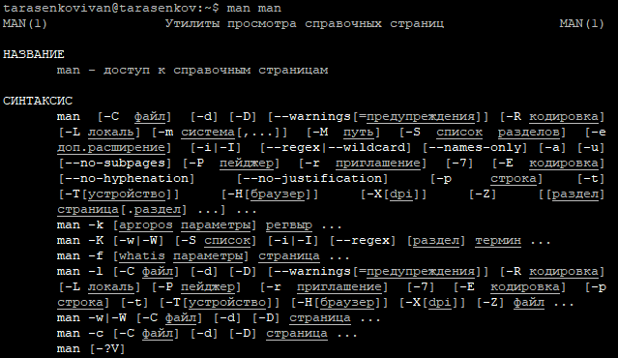

Apropos



Ls



Cd



Pwd



Mkdir



Rmdir



Cp

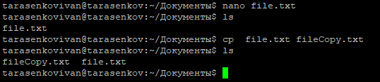

Mv

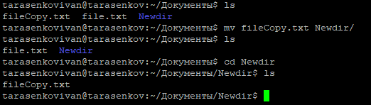

Rm

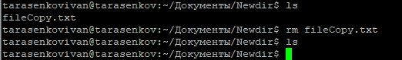

Cat

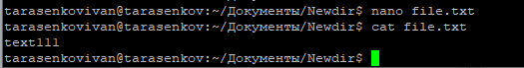

Echo



Less



Touch

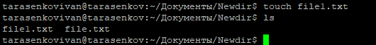

Grep



Date

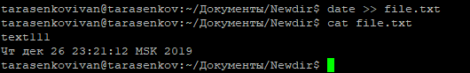

History

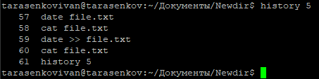

Определить абсолютный путь своего домашнего каталога.

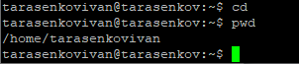

Определить значения следующих переменных окружения: PATH, MANPATH, PAGER.

PATH



MANPATH



PAGER



Определить границы файлового пространства, где система позволяет создавать собственные файлы и каталоги (возможно использование автоматического скрипта).

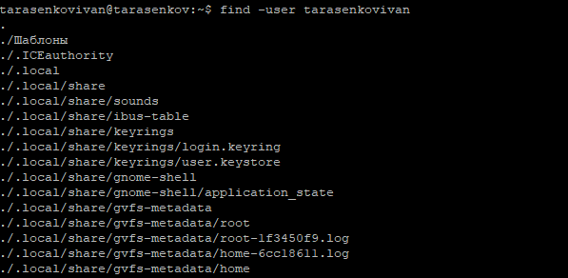

Проверить, возможно ли вмешательство в личное файловое пространство другого пользователя..



Ознакомиться с командами определения прав доступа к файлам и их изменения (команды id, groups, ls, stat, chmod, chown, chgrp, umask).

Id - выводит UID и GID

groups - выводит группы текущего пользователя

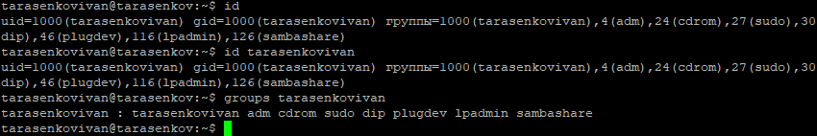

ls

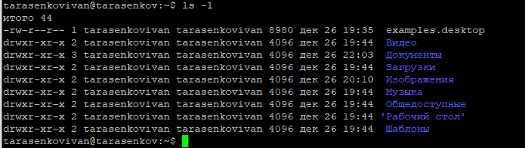

**stat -** выводит информацию о файле  
  
**chmod-** изменяет права доступа к заданному файлу

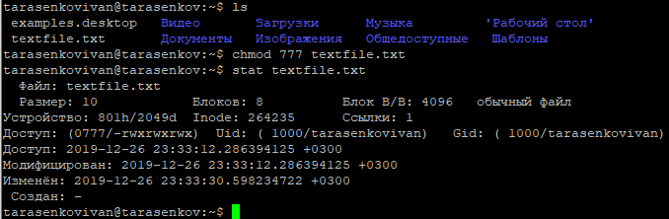

**chown-** задает для файла его владельца и группу

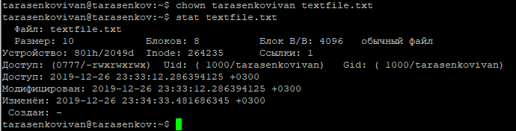

**chgrp**- задает для файла группу

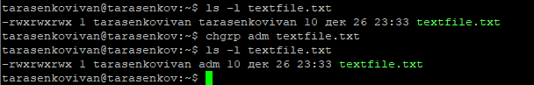

**umask**- без параметров выводит маску или задает ее из переданного параметра

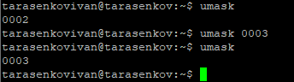

Найти запись в файле /etc/passwd, соответствующую вашему регистрационному имени.



Определить свой UID, узнать, к каким группам относится ваше регистрационное имя, объяснить вывод команд id, groups.



Определить список групп, в которые входит пользователь root.



Узнать, какими правами доступа обладают вновь создаваемые файлы и каталоги (т. е. создать новый файл и новый каталог и просмотреть для них права доступа).

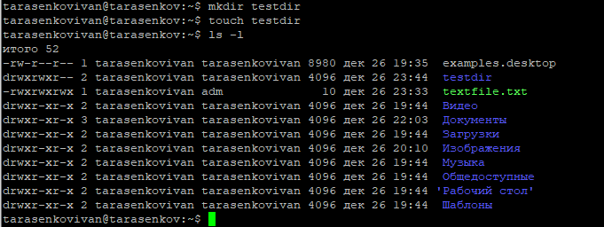

Сделать свой домашний каталог видимым для всех пользователей группы users.

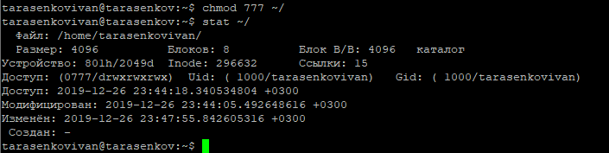

Создать в домашнем каталоге подкаталог tmp, файлы в котором сможет создавать, удалять и переименовывать любой, входящий в группу users, при этом содержимое этого подкаталога не должно быть видимым всем прочим пользователям.

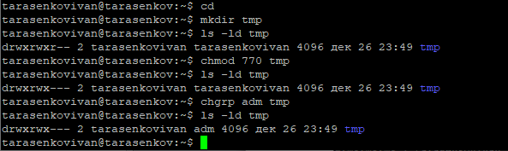

**ПРАКТИЧЕСКОЕ ЗАНЯТИЕ № 2. ЗНАКОМСТВО СО СТАНДАРТНОЙ УТИЛИТОЙ GNU MAKE ДЛЯ ПОСТРОЕНИЯ ПРОЕКТОВ В ОС UNIX**

Используя любой текстовый редактор, создать простейшую программу на языке C (C++) с использованием как минимум двух исходных файлов (с программным кодом).

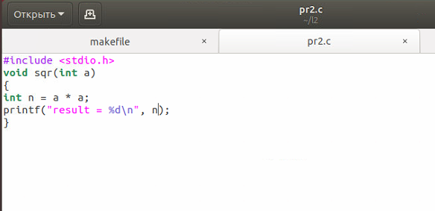

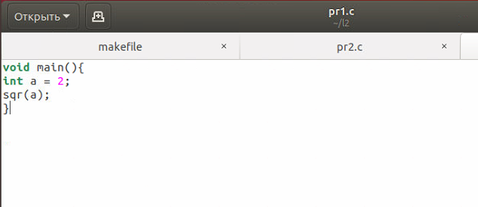

Для автоматизации сборки проекта утилитой make создать makeфайл

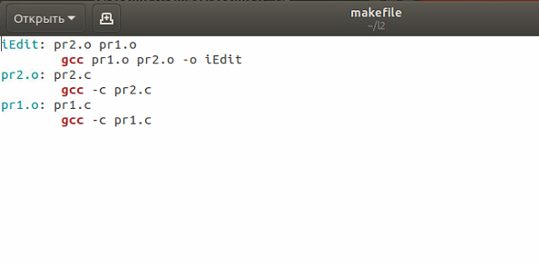

Выполнить программу

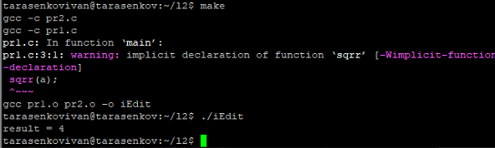

Показать, что при изменении одного исходного файла и последующем вызове make будут исполнены только необходимые команды компиляции (неизмененные файлы перекомпилированы не будут) и изменены атрибуты и/или размер объектных файлов (файлы с расширением .o)

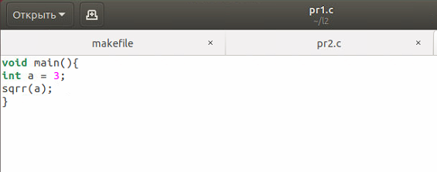

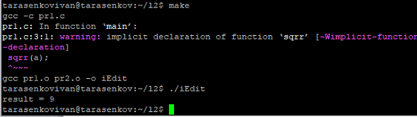

**ПРАКТИЧЕСКОЕ ЗАНЯТИЕ № 3. ЗНАКОМСТВО С ПОТОКАМИ И ИХ СИНХРОНИЗАЦИЕЙ В ОС UNIX**

*Мьютексы:*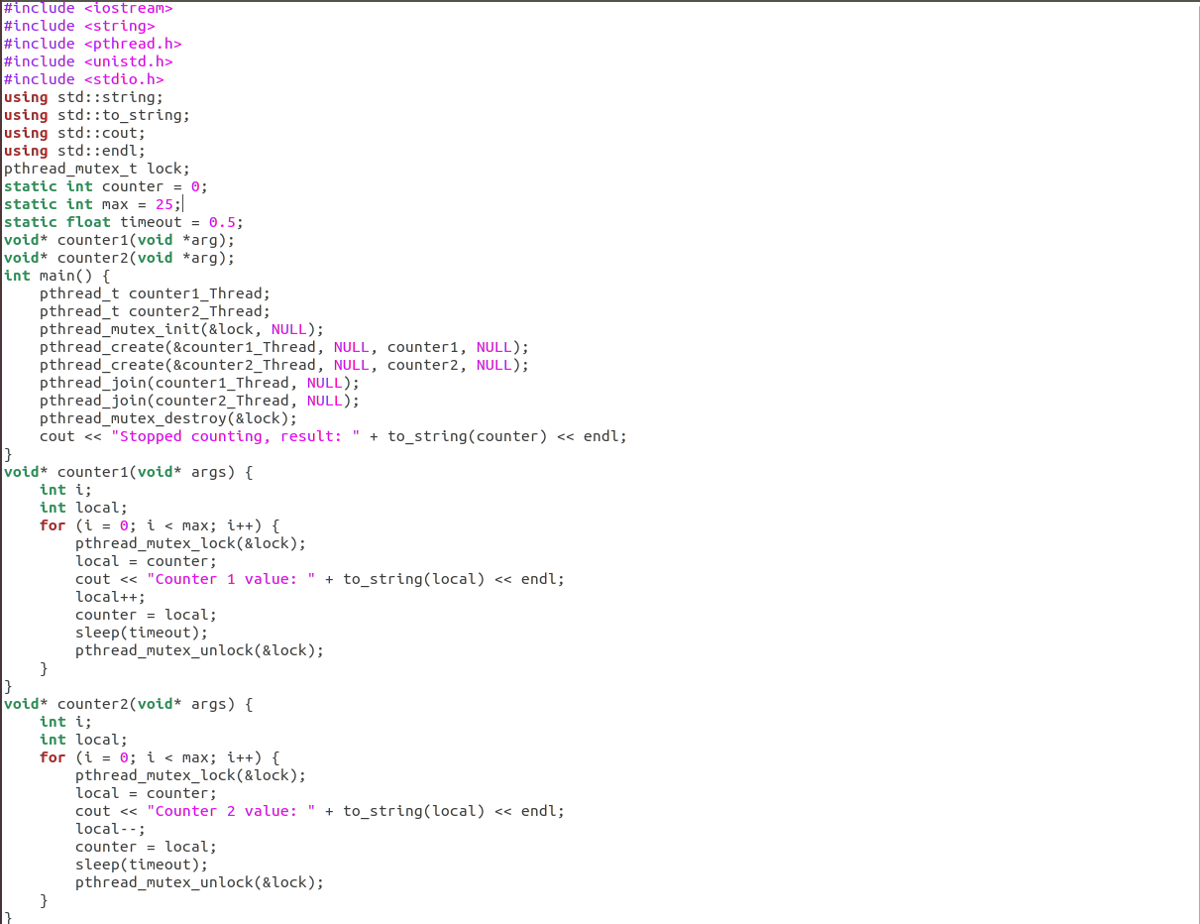

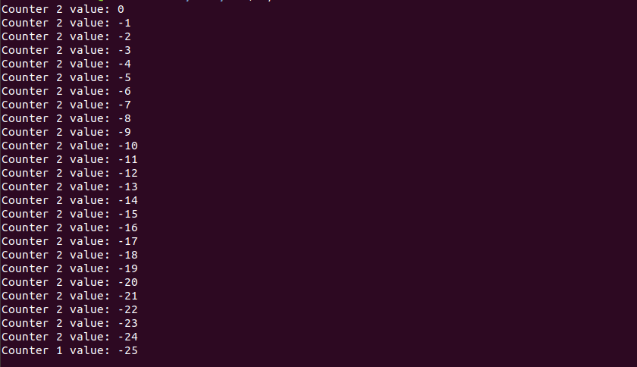

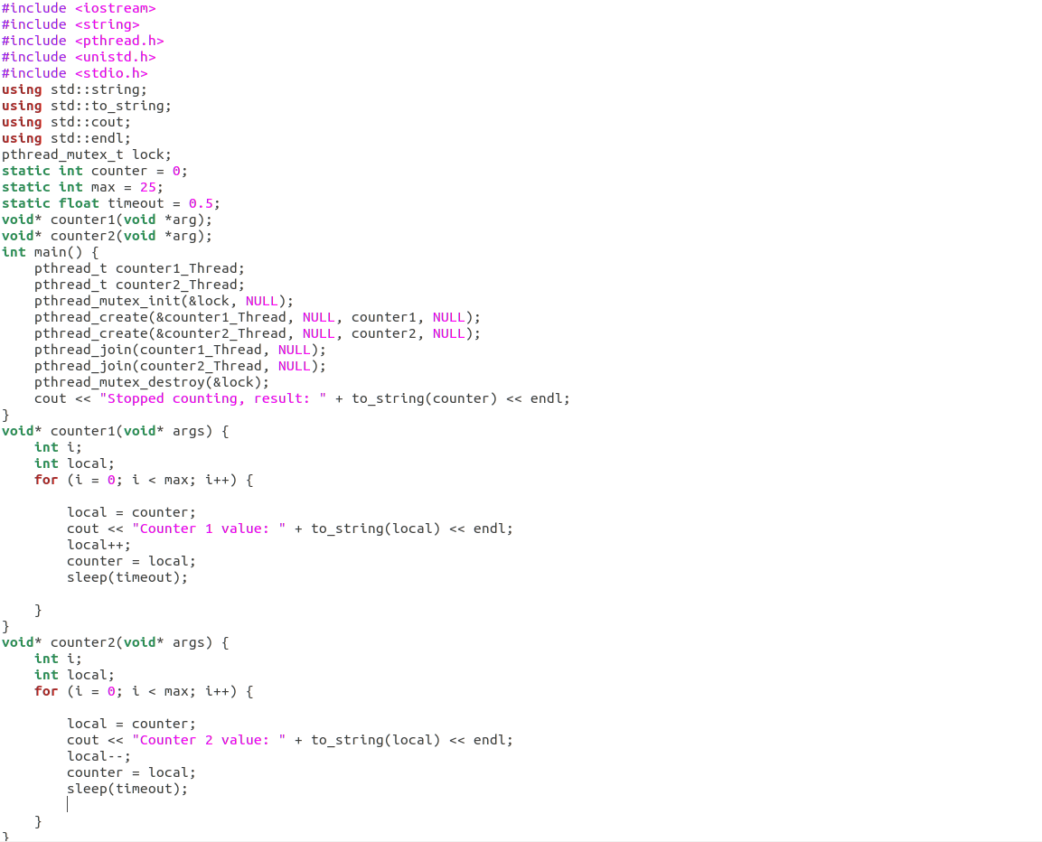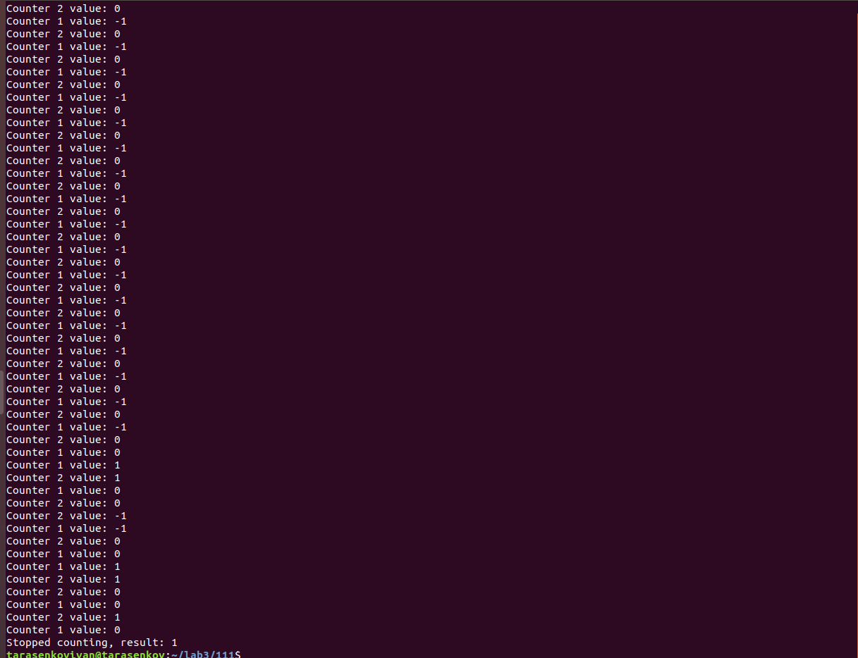

*Семафоры:*

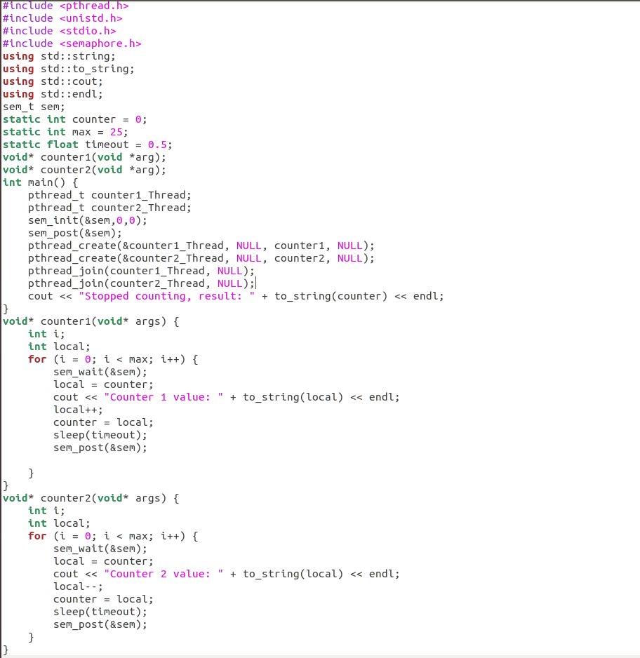 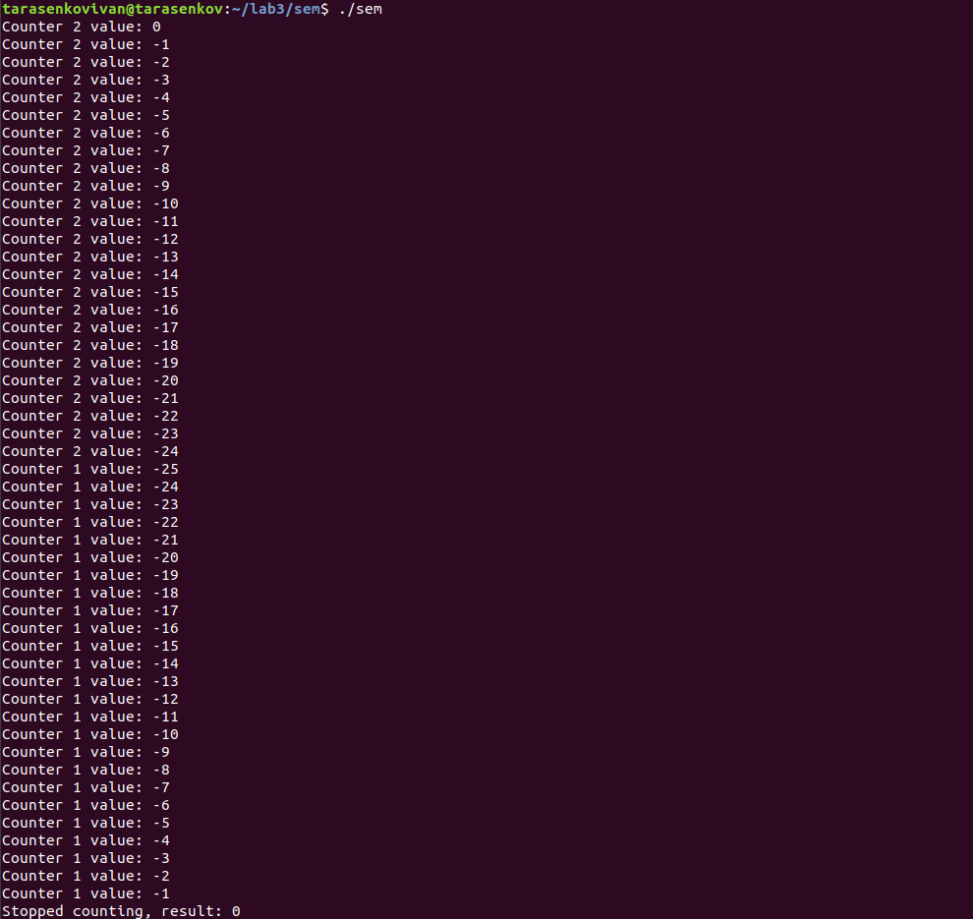

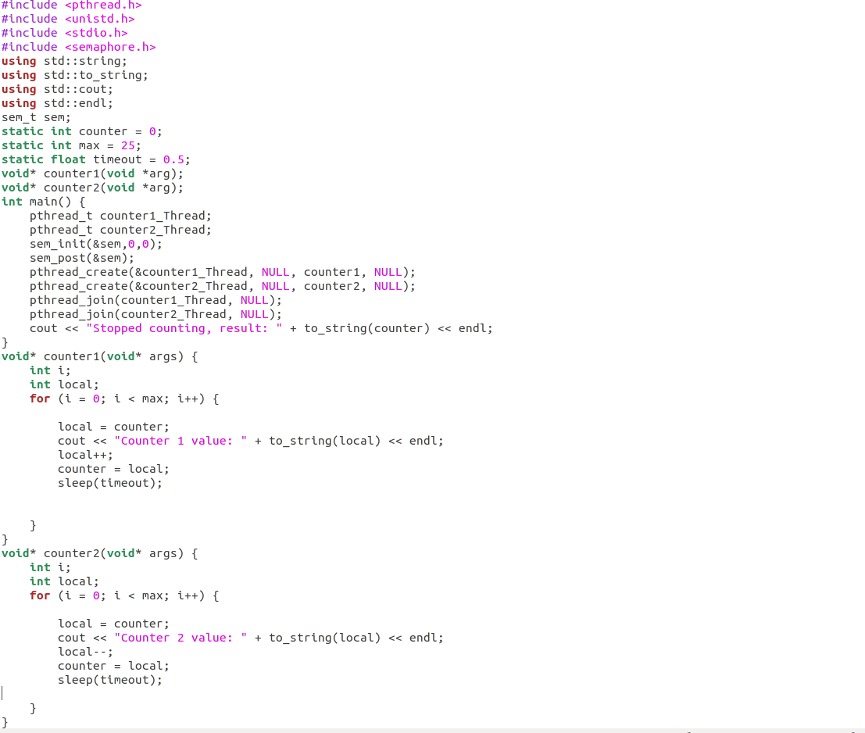

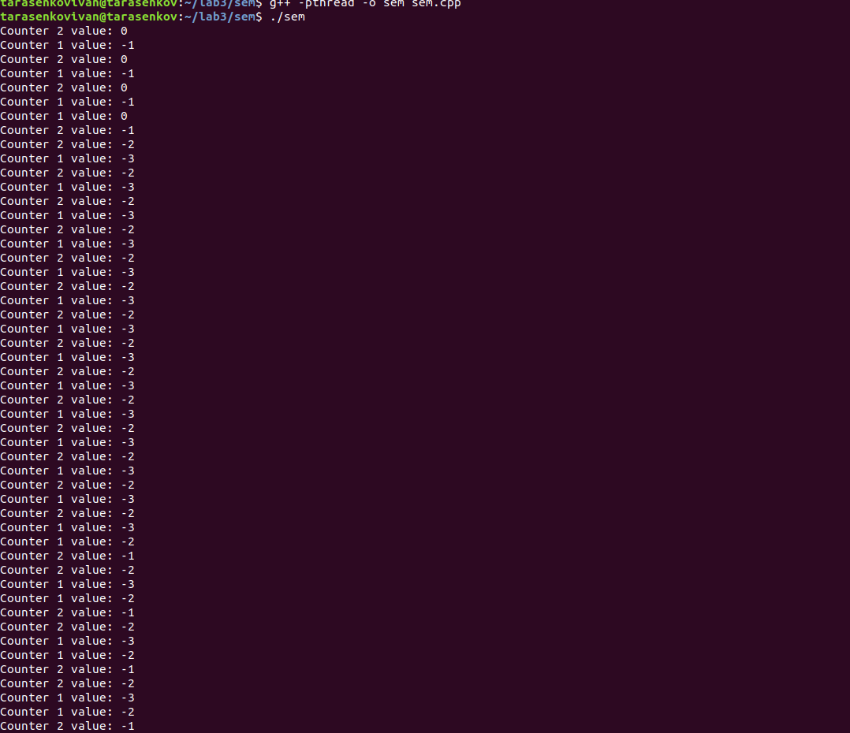

*Условные переменные:*

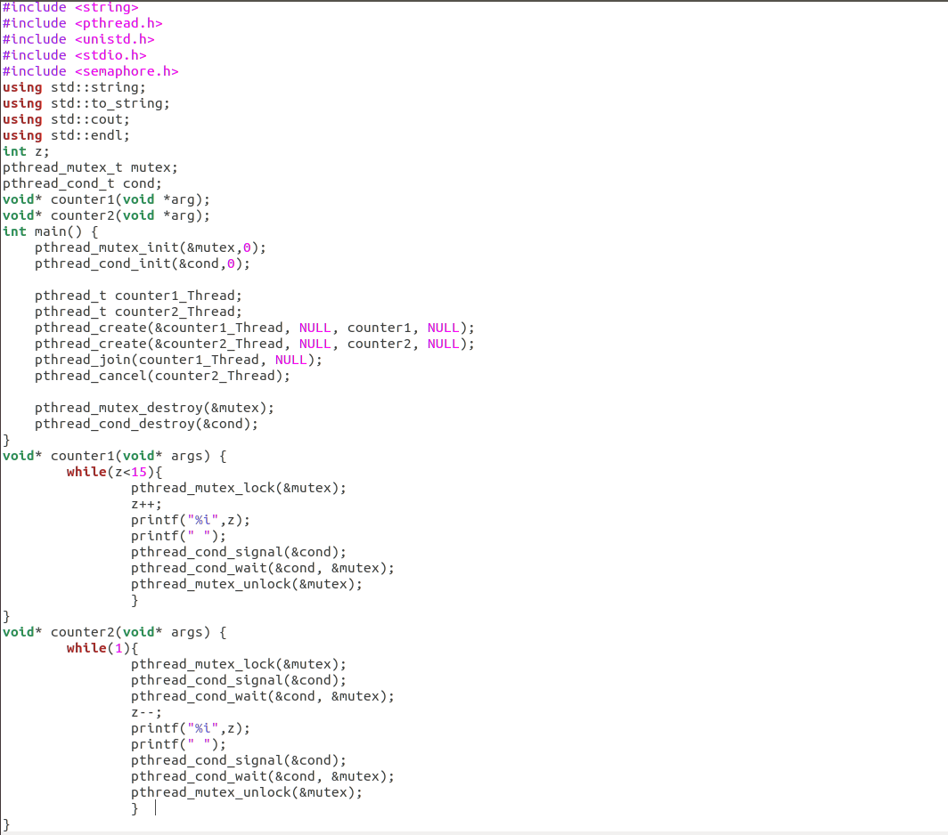



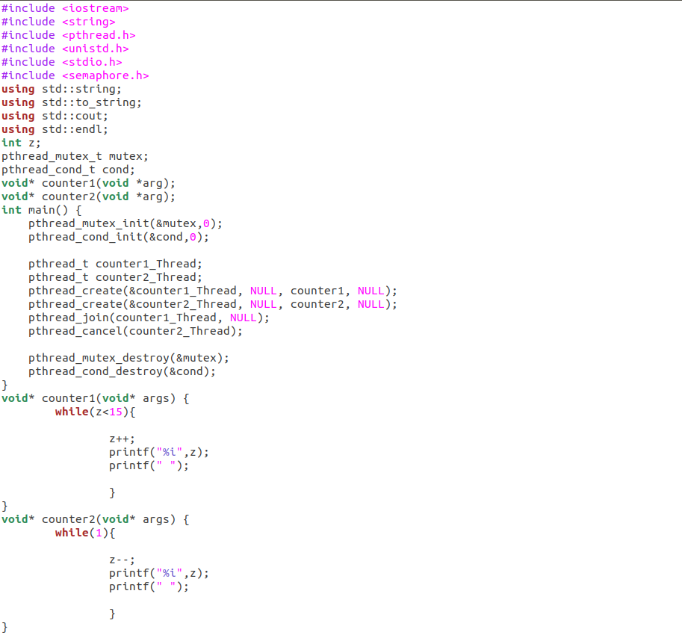

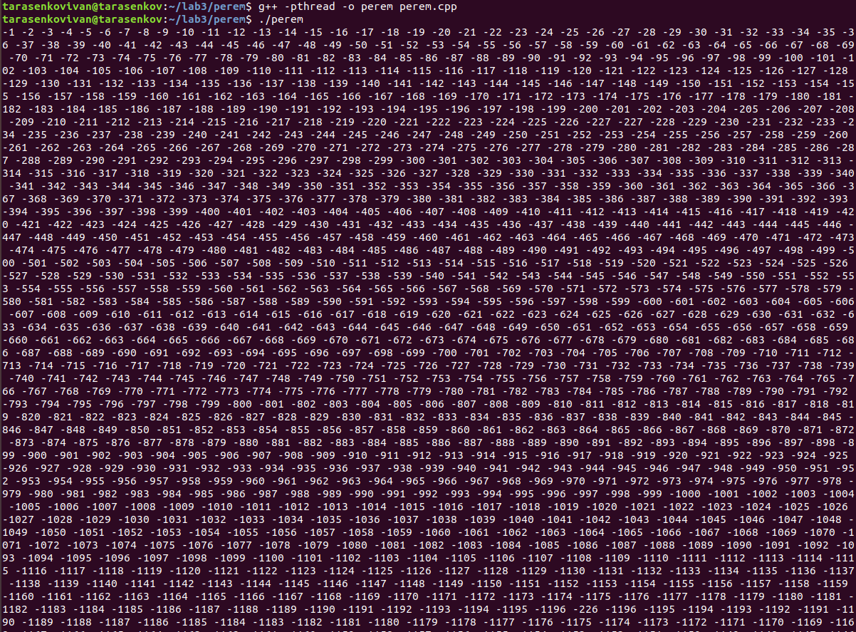

**ПРАКТИЧЕСКОЕ ЗАНЯТИЕ № 4. ЗНАКОМСТВО С ПРОЦЕССАМИ, ПЕРЕДАЧЕЙ ДАННЫХ МЕЖДУ ПРОЦЕССАМИ И ИХ СИНХРОНИЗАЦИЕЙ**

Запустить несколько заданий (например, команд просмотра файлов less), возвращаясь в командную строку комбинацией клавиш Ctrl-Z, и изучить действие команд ps, jobs, fg, bg, kill, killall.